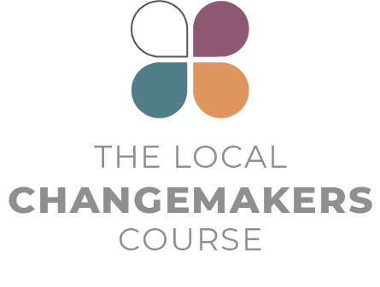
SEANCE 3

NOS NOMBREUSES IDENTITÉS

Texte de la présentation
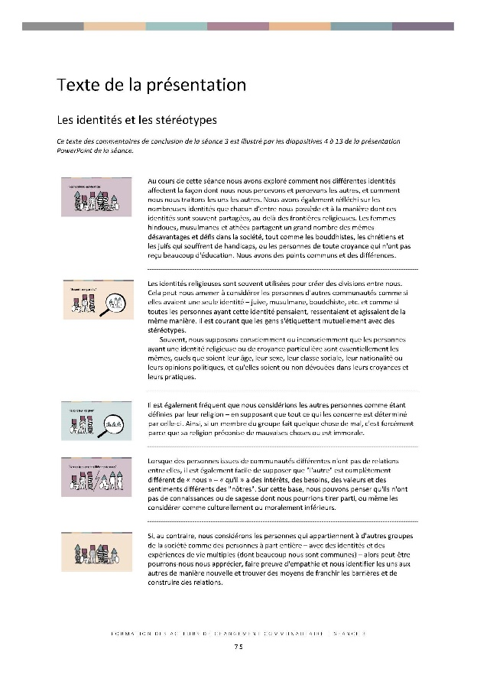
Texte de la présentation

Les identités et les stéréotypes

Ce texte des commentaires de conclusion de la séance 3 est illustré par les diapositives 4 à 13 de la présentation PowerPoint de la séance.

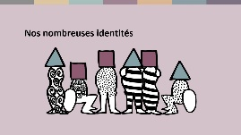 | Au cours de cette séance nous avons exploré comment nos différentes identités affectent la façon dont nous nous percevons et percevons les autres, et comment nous nous traitons les uns les autres. Nous avons également réfléchi sur les nombreuses identités que chacun d'entre nous possède et à la manière dont ces identités sont souvent partagées, au-delà des frontières religieuses. Les femmes hindoues, musulmanes et athées partagent un grand nombre des mêmes désavantages et défis dans la société, tout comme les bouddhistes, les chrétiens et les juifs qui souffrent de handicaps, ou les personnes de toute croyance qui n'ont pas reçu beaucoup d'éducation. Nous avons des points communs et des différences.
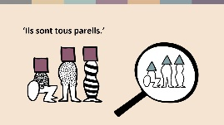 | Les identités religieuses sont souvent utilisées pour créer des divisions entre nous. Cela peut nous amener à considérer les personnes d'autres communautés comme si elles avaient une seule identité – juive, musulmane, bouddhiste, etc. et comme si toutes les personnes ayant cette identité pensaient, ressentaient et agissaient de la même manière. Il est courant que les gens s'étiquettent mutuellement avec des stéréotypes.  Souvent, nous supposons consciemment ou inconsciemment que les personnes ayant une identité religieuse ou de croyance particulière sont essentiellement les mêmes, quels que soient leur âge, leur sexe, leur classe sociale, leur nationalité ou leurs opinions politiques, et qu'elles soient ou non dévouées dans leurs croyances et leurs pratiques.
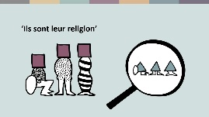 | Il est également fréquent que nous considérions les autres personnes comme étant définies par leur religion – en supposant que tout ce qui les concerne est déterminé par celle-ci. Ainsi, si un membre du groupe fait quelque chose de mal, c'est forcément parce que sa religion préconise de mauvaises choses ou est immorale.
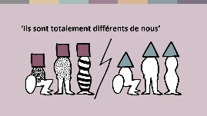 | Lorsque des personnes issues de communautés différentes n'ont pas de relations entre elles, il est également facile de supposer que "l'autre" est complètement différent de « nous » – « qu'il » a des intérêts, des besoins, des valeurs et des sentiments différents des "nôtres". Sur cette base, nous pouvons penser qu'ils n'ont pas de connaissances ou de sagesse dont nous pourrions tirer parti, ou même les considérer comme culturellement ou moralement inférieurs.
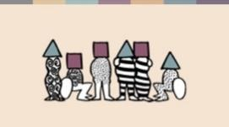 | Si, au contraire, nous considérons les personnes qui appartiennent à d'autres groupes de la société comme des personnes à part entière – avec des identités et des expériences de vie multiples (dont beaucoup nous sont communes) – alors peut-être pourrons-nous nous apprécier, faire preuve d'empathie et nous identifier les uns aux autres de manière nouvelle et trouver des moyens de franchir les barrières et de construire des relations.
 | Certaines identités entraînent des désavantages dans la société, d'autres nous donnent des privilèges. Reconnaître nos privilèges peut nous aider à savoir quand nous faisons partie d'un problème qui crée des désavantages pour les autres. Et reconnaître nos identités multiples peut nous aider à voir les possibilités et les occasions de nous dresser contre les désavantages et la discrimination auxquels nous sommes confrontés, et d’être solidaires avec ceux/celles qui sont victimes de discrimination.
 | TEMOIGNAGE DES ACTEURS DE CHANGEMENT
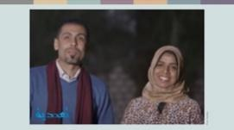 | Sameh, un jeune homme chrétien, et Hanaa, une jeune femme musulmane, sont originaires du village de Hijaza dans le gouvernorat de Qana en Égypte. Ils travaillent ensemble pour briser les barrières entre les communautés musulmane et chrétienne du village.  Hanaa raconte :  « J'ai vu des enfants qui refusaient de s'asseoir ou d'interagir ensemble, parce qu'ils appartenaient à des religions différentes. »  Sameh dit :  « J'ai pensé qu'il était plus facile de s'attaquer à ce problème ensemble et d'essayer de changer leurs perspectives ensemble. Nous voulions que les enfants de cette région soient les graines du changement. »
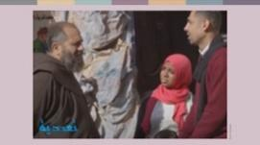 | Ils se sont rendu compte que les enfants voulaient jouer au football, mais que le seul endroit propice à cette activité se trouvait sur la place devant l'église catholique. Le duo a approché le prêtre local, le père Francis, qui les a beaucoup soutenus et les a aidés à organiser des activités.  Il déclare :  « Nous avons vraiment besoin de ce que Sameh et Hanaa font dans ce village et nous espérons que cela s'étendra à tous les villages. »
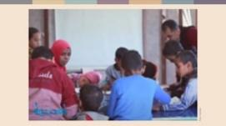 | Les enfants musulmans ne voulaient pas y aller au début, mais ils ont fini par tous suivre l’exemple d’Hanaa.  « Lentement mais sûrement, j'ai essayé de mélanger les enfants », dit-elle. «Leur première réaction a été le refus, mais petit à petit, ils ont eux-mêmes continué à former de nouveaux groupes mixtes. »  Hanaa et Sameh ont invité les parents des enfants à venir voir les activités du groupe. Les mères sont généralement les premières à réagir positivement en voyant la façon dont les enfants interagissent ensemble.  Sameh dit :  « Nous devons changer, et le changement commence par croire en une idée »  et Hanna ajoute :  « Nous sommes tous deux un exemple vivant. Nous travaillons ensemble bien que nous soyons de religions différentes. Nous nous complétons mutuellement et nous partageons un objectif. Notre objectif, ce sont les enfants ».
 | CONCLUSION
En fin de compte, nous voulons tous que la soupe de la vie soit riche et savoureuse ! Nous appartenons à la même famille humaine et partageons les mêmes besoins et droits fondamentaux. Lorsque nous nous unissons pour œuvrer en faveur des droits de tous, nous sommes beaucoup plus efficaces.
Au cours des deux prochaines séances, nous allons en apprendre davantage sur les violations de la liberté de religion ou de croyance et tenter de déterminer à quoi ressemblent ces violations dans notre communauté. Nous espérons que ces connaissances nous aideront à franchir les étapes suivantes pour devenir des acteurs de changement communautaire.

Sources
Taadudiya, www.taadudiya.com
Vous pouvez trouver un film YouTube de Hanaa et Sameh racontant leur histoire en arabe avec des sous-titres anglais ici :
https://www.youtube.com/watch?v=nuH7S0qK1eI
Tragiquement, Hanaa est décédée dans un accident de la circulation en 2019.

